# Nivell 1 Exercici 1

Veiem les relacions que tenim entre les taules.

On tenim una nova taula Credit card que ens genera una relació de 1 a N amb transaccion relacionant el id de la targeta de crèdit amb les transaccions que a realitzat.

I l’identificador de l’empresa amb les seves transaccions, que ja teníem.

Creo la relació entre crèdit car amb transacction i genero relació 1 a N

Cargo l’escript on son les dades de la tarjeta de crèdit.

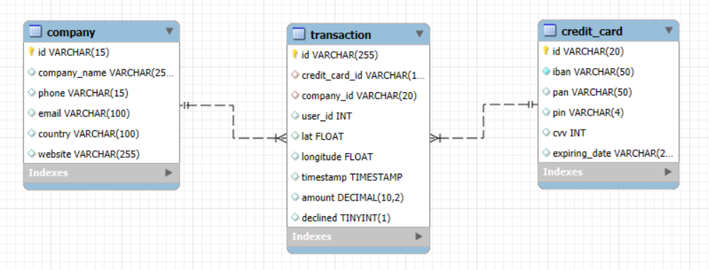

# Exercici 2

Tenim el usuari CcU-2938 amb un iban que corregirem ja que recursos humans a trobat un error.

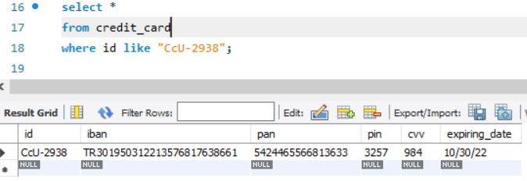

Podem veure l’actualització de les dades en la columna iban en el identificador CcU-2938.

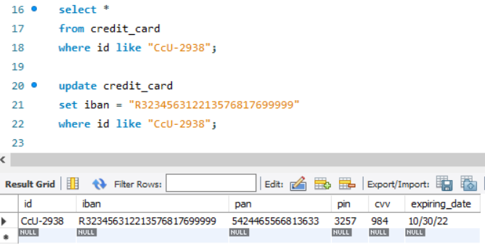

# Exercici 3

Per poder agregar la linea de transacció tenim un problema.

He de generar l’identificador de la targeta de crèdit a la taula crèdit_card, ja que existeix la relació entre elles i no pot no existir.

Ens trobem amb el mateix cas amb la columna company_id, on tampoc pot ser nul·la la relació.

Hem de genera entrades a les 3 taules per poder agregar la transacció.

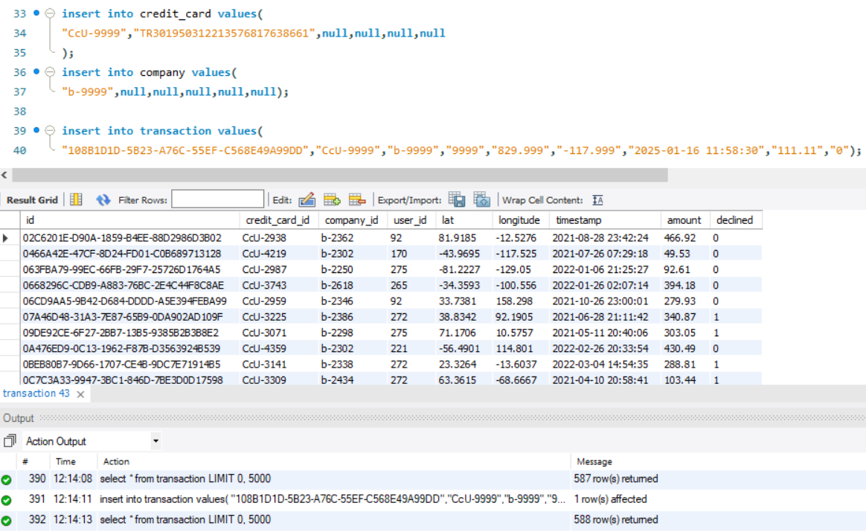

Hi ha altres formes d’introduir valors si la taula es molt gran. Sindica la columna a la qual es vol introduir el valor i s’identifica la nova referencia i queda actualitzada la informació.

# Exercici 4

Realitzem una alteració de la taula seleccionant la i eliminant la columna sencera.

Tornem a seleccionar la taula i ens n’adonem que s’ha eliminat.

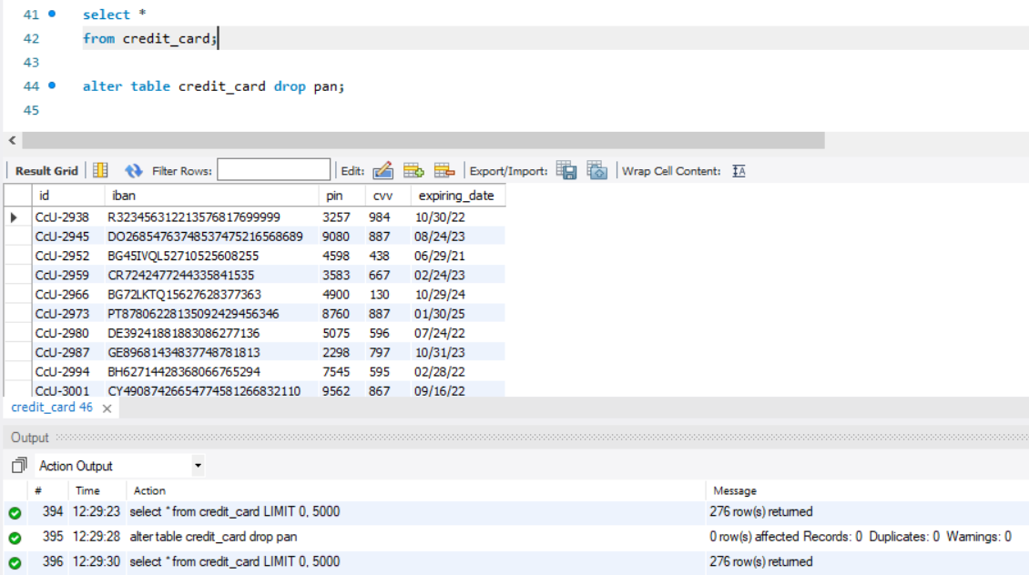

# Nivell 2 Exercici 1

Fem la búsqueda del id que volem eliminar, una vegada tenim la fila trobada. Amb un següent pas la eliminem utilitzant delete.

Realitzem la búsqueda de la taula i no trobem resultats, s’ha eliminat correctament.

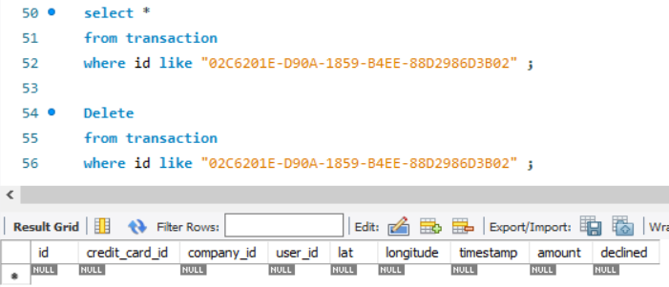

# Exercici 2

Per crear la vista de marketing s’ha de fer la selecció de les columnes desitjades i genera la creació del view otorgan-li un nom.

Després per veure la selecció em de fe referencia a ella com si ens dirigíssim a una taula per veure-la, podem fer una consulta where utilitzant la wieu.

He considerat que totes les transaccions que estan realitzades an de ser a la selecció sense entra al decline 0 o 1.

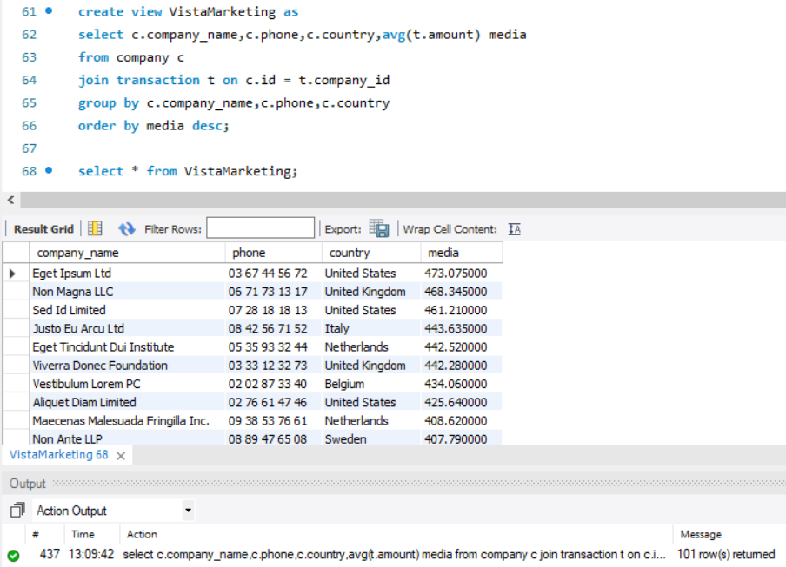

# Exercici 3

Molt pràctic VIEW, generem una consulta simple pel país que ens interessa i obtenim un resultat clar.

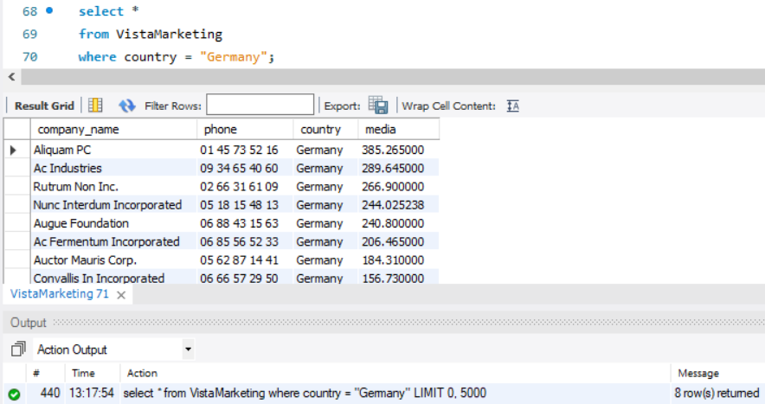

# Nivell 3 Exercici 1

Ja amb la taula creada.

He tingut que corre el arxiu d’estructura de dades per crear l’índex i la taula.

Després he executa’t l’altre escrip amb les dades, i s’han carregat correctament.

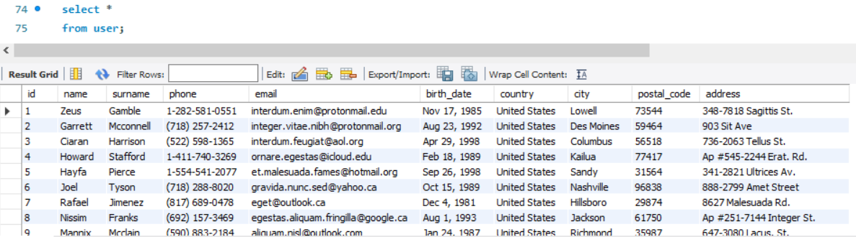

Creo les connexions entre les taules user i transaction , elimino la relació per un moment per poder establi novament la relació entre les taules.

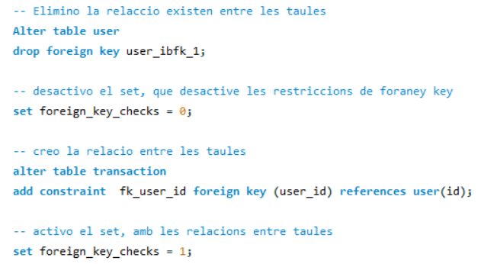

Elimino la columne website de la taula company

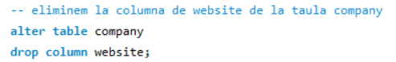

Creo una columna amb valors de data a la taula crèdit_card.



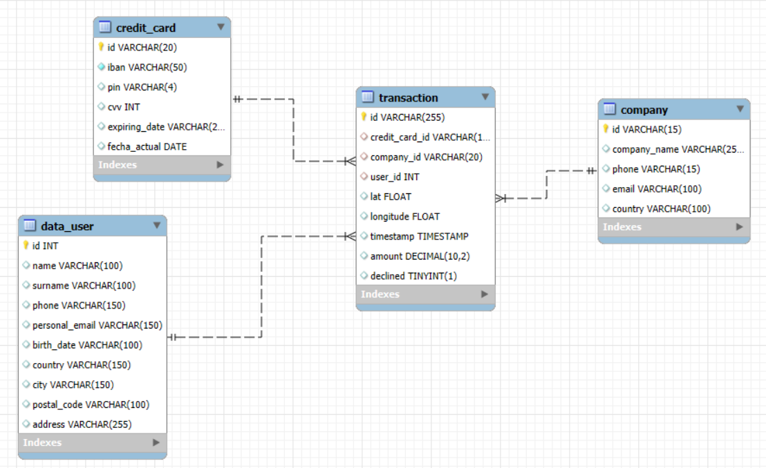

# Exercici 2

Per crear l’Informe tècnic he seleccionat tots els camps requerits utilitzan joins entre les taules.

I a mes a mes he adjuntat el valor de les transferències el telèfon de contacte de les persones.

També he canviat el nom d’algunes columnes per que fos mes entenedora la descripció.

